ข้อมูลโครงการจัดซื้อจัดจ้างในรอบเดือน มกราคม พ.ศ.2569 ปีงบประมาณ พ.ศ.2569
สถานีตำรวจภูธรไพร
ข้อมูล ณ วันที่ 3๑ มกราคม พ.ศ.2569

ลำดับ | งานที่ซื้อหรือ  จัดจ้าง | วงเงินที่ซื้อ  หรือจ้าง | ราคากลาง | วิธีซื้อหรือจ้าง | รายชื่อผู้เสนอราคา | ราคาที่เสนอ | ผู้ได้รับการคัดเลือก | ราคาที่  ตกลงซื้อหรือจ้าง | เหตุผลที่คัดเลือกโดยสรุป | เลขที่และวันที่ของสัญญาหรือข้อตกลงในการซื้อหรือจ้าง (โดยต้องมีข้อมูลทั้งเลขที่และวันที่ของสัญญาหรือข้อตกลงในการซื้อหรือจ้าง)
1 | น้ำมันเชื้อเพลิง | 79,000 | 79,000 | เฉพาะเจาะจง | ห้างหุ้นส่วนจำกัด ณัฐวัฒน์ปิโตรเลียม | 79,000 | ห้างหุ้นส่วนจำกัด ณัฐวัฒน์ปิโตรเลียม | 79,000 | ไม่เกินวงเงิน  ที่กำหนดในกฎกระทรวง | เลขที่ 4 / 2569  ลงวันที่ 2 ม.ค.2569


ตรวจแล้วถูกต้อง
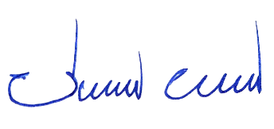

พันตำรวจเอก
( ชายุต ชื่นใจชนก )
ผู้กำกับการสถานีตำรวจภูธรไพร จังหวัดศรีสะเกษ

